

**毕业设计作品**

**题目： 四角凸台零件工艺分析与数控加工**

|  |  |
| --- | --- |
| **姓 名** | 向妍 |
| **班 级** | 2017级数控技术专业三年制高职班 |
| **系 部** | 机电工程系 |
| **专 业** | 数控技术 |
| **指导老师** | 高星 |

提交时间： 2020年6月12日

**湖南九嶷职业技术学院毕业设计**

诚信声明

本人郑重声明：所呈交的毕业设计作品，是本人在指导老师的指导下独立完成的。作品不存在知识产权争议，本毕业设计不含任何其他个人或集体已经发表过的作品和成果。本人完全意识到本声明的法律结果由本人承担。

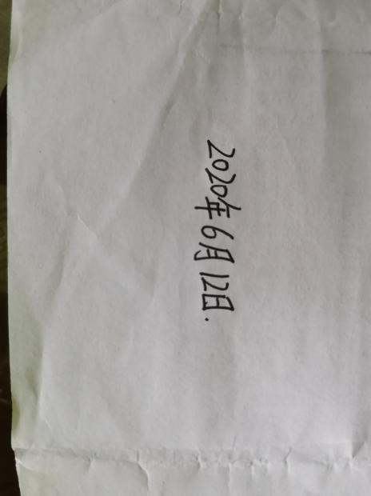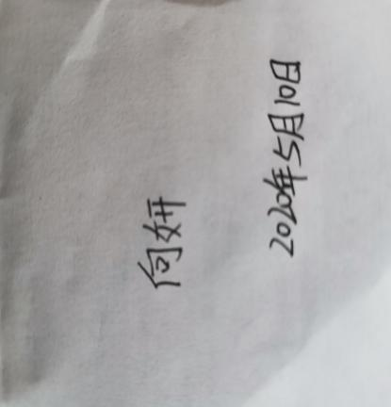 毕业设计者签名：

目录

[引 言 1](#_Toc22085)

[第一章 三维建模及图形分析 3](#_Toc22078)

[1.1 Siemens NX简介 3](#_Toc8568)

[1.2 三维建模 4](#_Toc18250)

[1.3 工程图 9](#_Toc17541)

[1.4 零件公差分析和精度分析 14](#_Toc12590)

[第二章 机械加工工艺分析 16](#_Toc27856)

[2.1 零件图形分析 16](#_Toc26886)

[2.2 毛坯的选择 16](#_Toc2881)

[2.3 零件加工工艺过程卡 16](#_Toc13159)

[2.4 零件在数控机床上的装夹 17](#_Toc21540)

[2.5 选择切削用量 18](#_Toc5457)

[2.6 数控机床的加工路线 18](#_Toc23248)

[2.7 刀具选择 19](#_Toc21936)

[2.8 数控加工工序卡 20](#_Toc4013)

[第三章 NX自动编程 22](#_Toc31692)

[3.1 公差处理 22](#_Toc23386)

[3.2 加工的基本设置 22](#_Toc14943)

[3.3 生成刀路轨迹 23](#_Toc10232)

[第四章 后处理制定与G代码生成 28](#_Toc29732)

[4.1 后处理制作 28](#_Toc29164)

[4.2 后处理生成G代码 32](#_Toc11806)

[第五章 Vericut仿真 34](#_Toc918)

[5.1 Vericut简介 34](#_Toc9456)

[5.2 验证程序 34](#_Toc23499)

[第六章 试切削 38](#_Toc9711)

[6.1 对刀操作 38](#_Toc32022)

[6.2 对刀方法 38](#_Toc5129)

[6.3 加工需注意事项 39](#_Toc24174)

[6.4 首件试切 39](#_Toc5424)

[总 结 40](#_Toc21768)

[参考文献 41](#_Toc14167)

**引 言**

数控技术是采用数字控制的方法对某一工作过程实现自动控制的技术。它的应用非常广泛，所控制的通常是位置、角度、速度等机械量或与机械能量流向有关的开关量。数控机床是使用了数控技术的机械加工的机床，是一种装有程序控制系统的自动化机床。它是集传统的机械制造技术，计算机技术、传感检测技术、网络通信技术、光机电技术于一体的现代制造业基础技术，具有高精度，高效率、柔性自动化等特点。它是一个国家现代化制造的基础。

自从1952年美国麻省理工学院成功研制了第一台数控铣床至今，已有68年的发展，目前国外先进国家机械设备的数控化率非常高，而我国的机械设备的数控化率也有要非常大的提升，数控技术技术的应用也越来越广泛，从基础数控车、数控铣、加工中心逐步的发展到四轴、五轴加工中心、车铣复合等，数控技术向高精度、高速度、多功能、绿色环保方向发展。再加上我国大力推行中国制造2025，对人才的要求更加高，高水平高技术的数控人才非常紧缺。

数控技术对技术人员的要求非常高，即需要懂机械制图、公差配合、工程材料与热处理、机械加工工艺等基础知识，又需要懂3D建模、出工程图、数控加工工艺、零件的自动编程、程序的仿真应用、机床的操作与零件的加工，本毕业设计综合运用这些知识。

本课题如图0-1所示，来源于世界技能大赛中国队的练习题，零件的结构多，由外形、平面、槽、倒圆、孔、螺纹等内容组成，精度也比较高，最高精度为7级。本毕业设计通过绘制零件的三维模型、工程图进行了图形分析，制定了机械加工工艺卡和数控加工工艺卡，使用Siemens NX编程出刀路，后处理后进行Vericut的G代码仿真，最后在数控机床上加工出来，综合运用了在学校所学的知识。

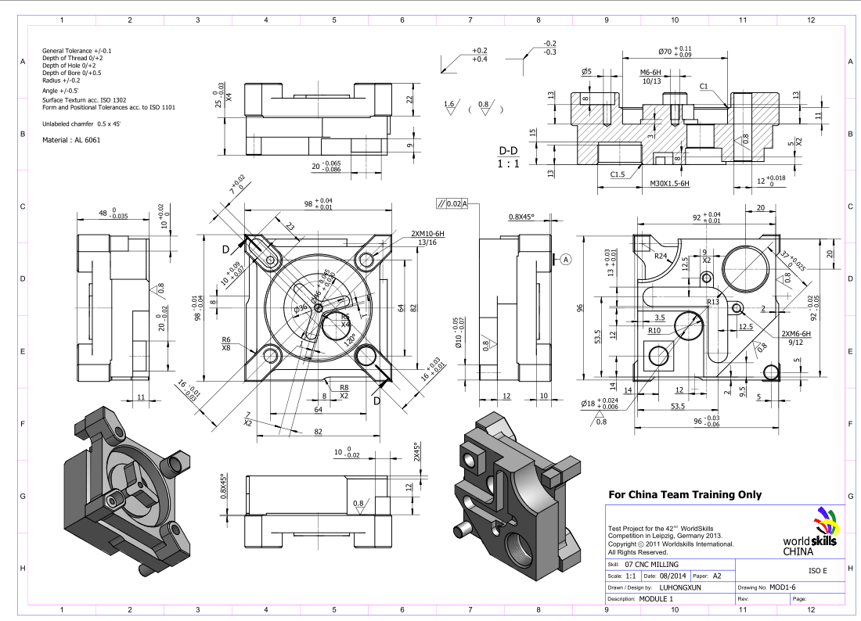

图0-1 零件图

# 第一章 三维建模及图形分析

## 1.1 Siemens NX简介

Siemens NX，简称NX，是SIEMENS公司推出的CAD\CAM\CAE一体化的软件，我们在使用NX的实体造型、虚拟装配还有工程图的创建等功能同时，对于各种各样的复杂实体和造型建构方面都可以轻松的实现。它具有三维造型、装配、钣金、工程图、自由曲面、仿真、模具设计、电极设计、加工制造等多个模块，功能强大，应用比较广泛。

三维造型：采用的是复合建模技术，可以将实体建模、线框建模、显示几何建模等融为一体，可以更加快速地增加或重定义约束，在任何时间、任何位置增加3D驱动尺寸和3D约束，而且尺寸能被锁住，动态或者基于方程修改，通过简单的拖拉就能重新定义3D驱动尺寸。

工程图：它的出图功能较强，不仅可以实现三维实体模型生成二维工程图；还能按照ISO标准和国标标注尺寸、形位公差等。并且可以对实体进行各种剖视图，在绘制工程图的过程中也增强了实用性。

生成刀路：系统为我们提供了多种加工类型，其中包含了多种复杂零件的加工工艺，我们还可以根据零件的构造、加工零件外形和加工的精度来选择合理的加工类型。加工类型也包含了很多个模板，我们在使用的时候就可以更快地建立加工操作的模型。

后处理：可以自定义刀具路径文件，快速对指定的机床生成能识别的NC程序，还能对刀具路径直接进行后处理，为了缩减文件大小和对刀具的管理支持自定义后处理命令。我们以高速切削为参数设定环境，就是为了能确保刀具路径的安全和稳定性，还有良好的加工品质。

本毕业设计中使用Siemens NX进行了三维造型、出工程图、生成刀路、和后处理，能很好的达到要求。

## 1.2 三维建模

此零件采用以WCS坐标为主，简单特征：外形、规则槽孔等可通过三维建模直接完成。复杂特征：特征难以定位或者需要辅助线定位，或者特征不规则、有多种形状的,则使用草图方式完成再进行拉伸或运用其他命令；注：因图中公差过多，所以采取边绘制边处理公差。

（1）首先打开NX软件，需要新建一个模块，点击IMG_256更多，选择IMG_256 后单击确定。由零件工程图可知，其长度值为98并有+0.05的公差值，宽度值98并有-0.05的公差值；如图1-1所示。建块就绘制完成；如图1-2所示。

（2）单击IMG_256拉伸命令里的IMG_256绘制截面，如图1-3所示。选择上一步建好的上表面为草图平面，如图1-4所示。草图绘制完成后布尔运算选择求差，点击确定，如图1-5、图1-6所示。

（3）重复上一步命令选择建好的上表面为草图平面，如图1-7所示。草图绘制完成后布尔运算选择求和，点击确定。如图1-8所示。

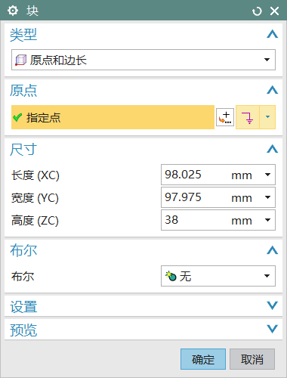 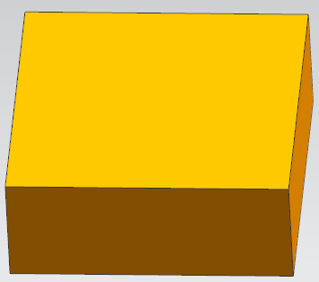

图1-1 边绘制边处理公差 图1-2 建块完成

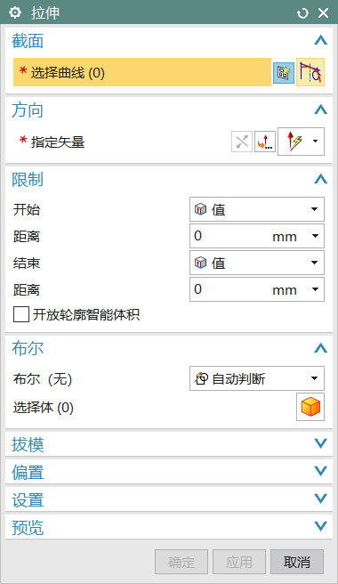 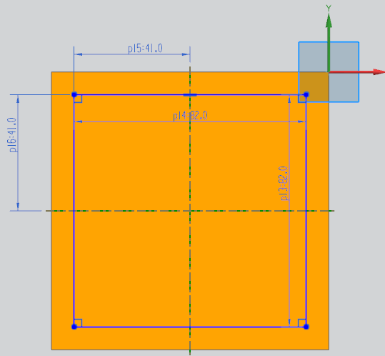

图1-3 选择绘制截面 图1-4 绘制草图

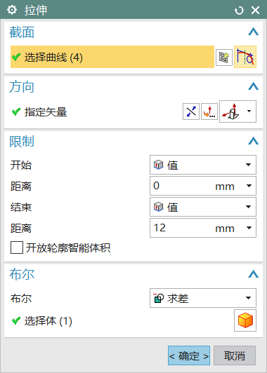 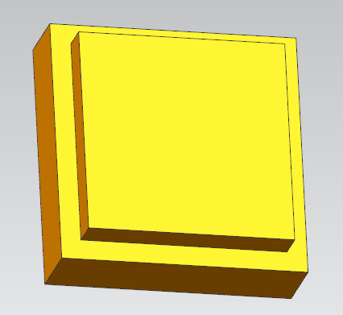

图1-5 拉伸求差 图1-6 拉伸完成

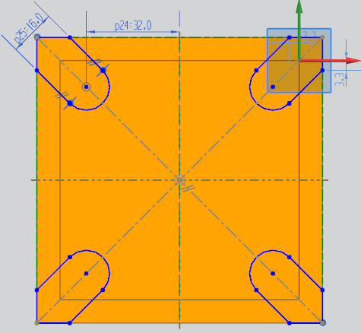 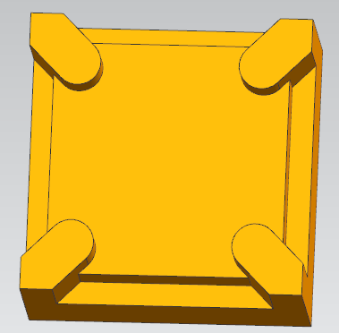

图1-7 选择实体面建草图 图1-8 拉伸求和完成

（4）单击IMG_256边倒圆命令对实体进行倒圆角。如图1-9所示。

（5）单击按钮IMG_256，选择孔的位置，如图1-10所示，在把孔的尺寸设置好，然后点击确定。如图1-11所示。由零件工程图可知，其直径值为70并有+0.2的公差值，考虑本零件的尺寸较多，所以绘制的同时处理好公差。

（6）点击IMG_256拉伸命令里的IMG_256绘制截面，选择孔的中心位置绘制草图，如图1-12所示。草图绘制完成后布尔运算选择求和，最后点击确定，如图1-13所示。

（7）对上一步骤重复操作，依次选择拉伸创建所有特征。如图1-14、图1-15所示。

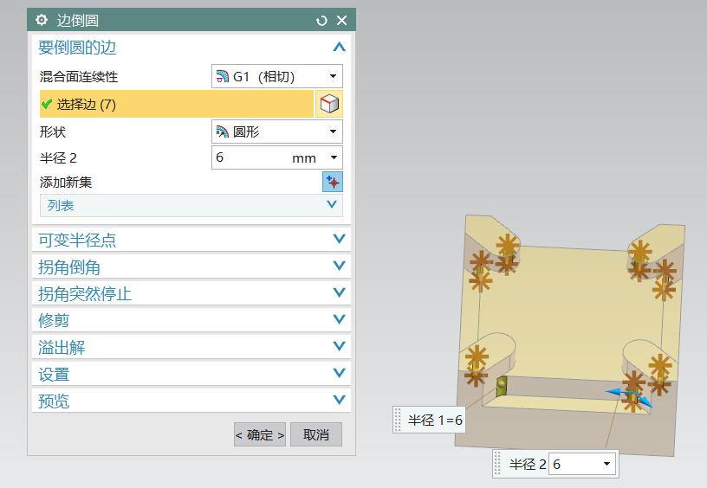

图1-9 对实体进行边倒圆角

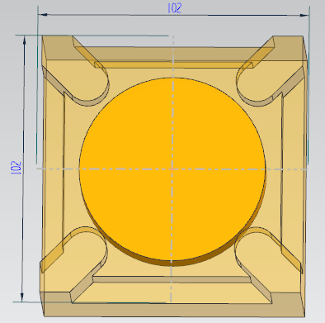 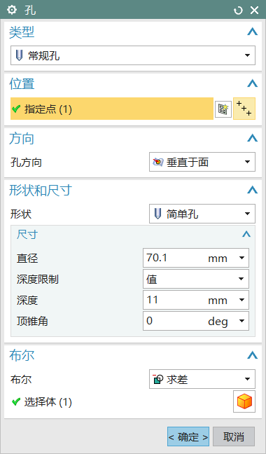

图1-10 指定孔的位置 图1-11 设置好孔的尺寸

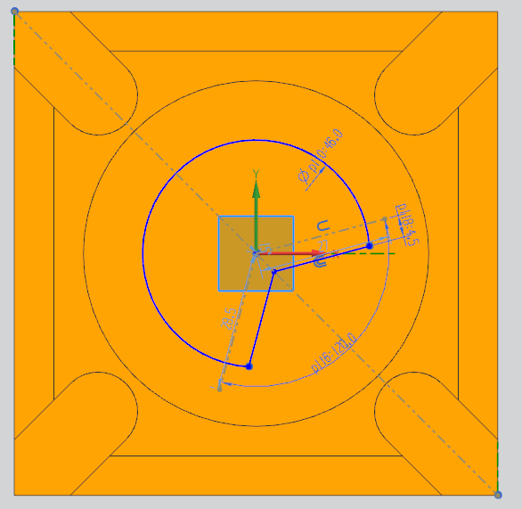 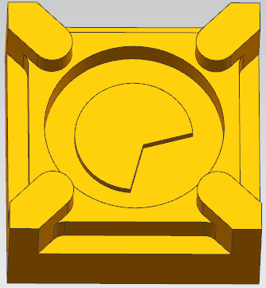

图1-12 以孔中心为平面绘制草图 图1-13 拉伸求和完成

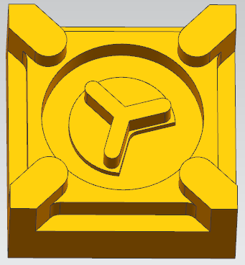 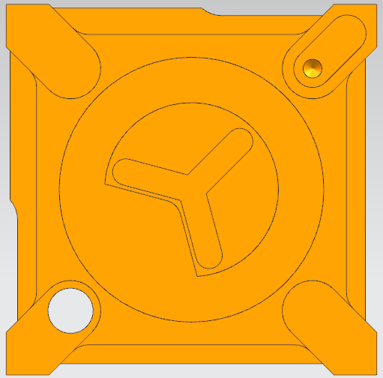

图1-14 拉伸求和 图1-15 设置孔的位置

（8）单击IMG_256按钮，选择螺纹孔的位置，给好孔的尺寸，依次给出条件，如图1-16所示，并单击确定。如图1-17所示。

（9）重复以上命令步骤，依次绘制如图1-18、图1-19所示特征。

（10）单击命令，如图1-20所示。

（11）重复以上命令步骤，绘制如图1-21所示特征。

（12）重复以上拉伸、倒角、倒圆角、简单孔、螺纹孔命令。结果如图1-22、图1-23所示特征。

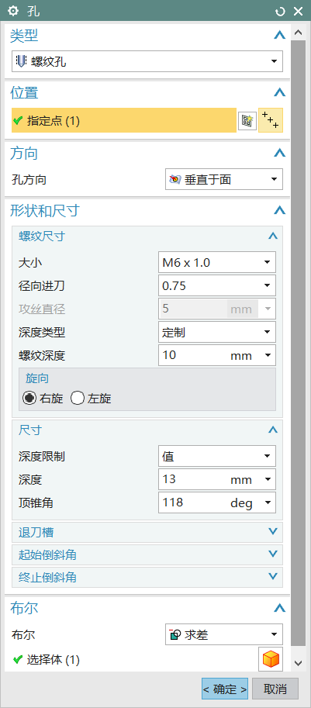 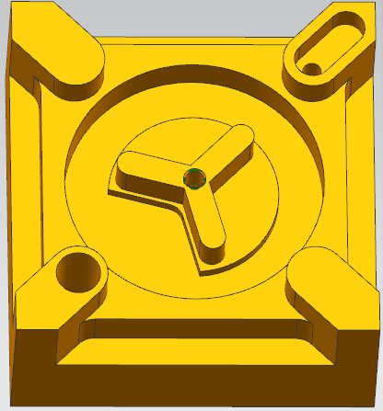

图1-16 设置好孔的尺寸 图1-17 螺纹孔完成

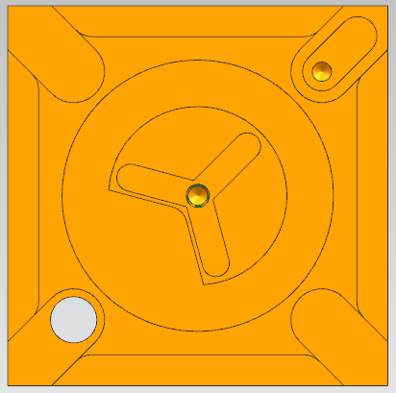 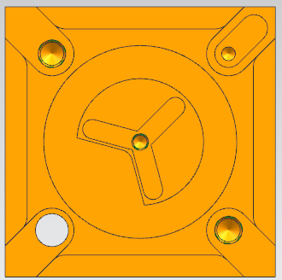

图1-18 螺纹孔已完成 图1-19 正面全部完成

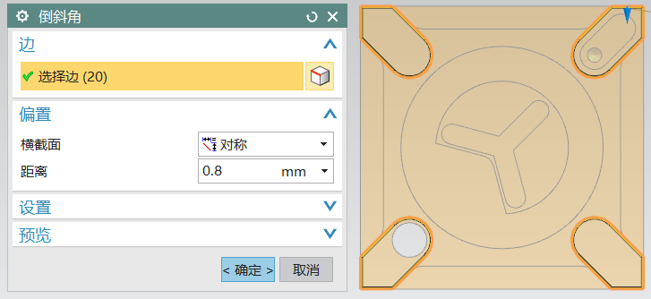

图1-20 四个凸台倒角

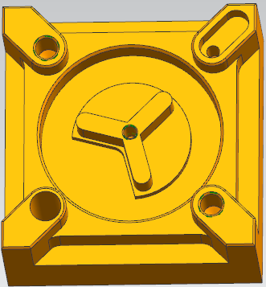

图1-21 已倒好全部角

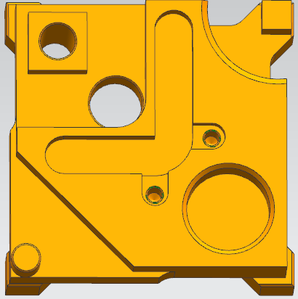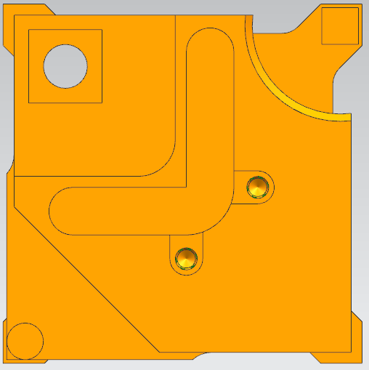图1-22 反面钻孔 图1-23 反面全部完成

## 1.3 工程图

（1）首先选择应用模块里的【制图】按钮，如图1-24所示，进入工程图模块。点击【新建图纸页】按钮，选择“标准尺寸”，大小“A3-297X420”，单位选择“毫米”，投影选择“第一视角”，如图1-25所示。单击确定，即完成创建。点击制图工具里面的创建边界，单击确定，如图1-26所示。

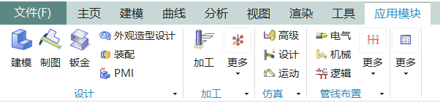

图1-24 选择制图

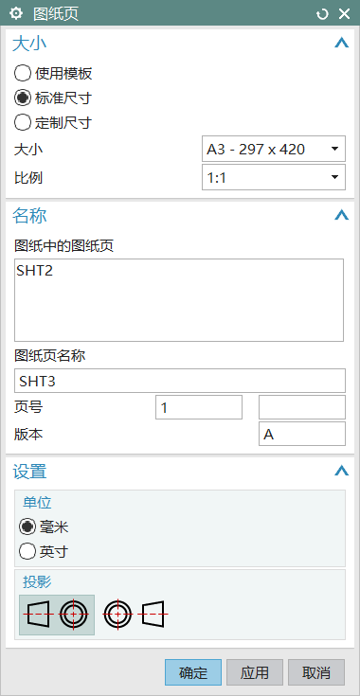 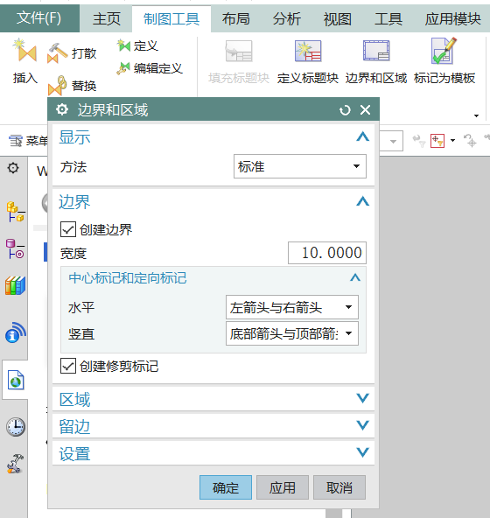

图1-25 创建工程图纸 图1-26 创建边界

（2）再上一步操作的基础上，点击【主页】，选择【表格注释】命令，选择图纸右下角，效果如图1-27所示。

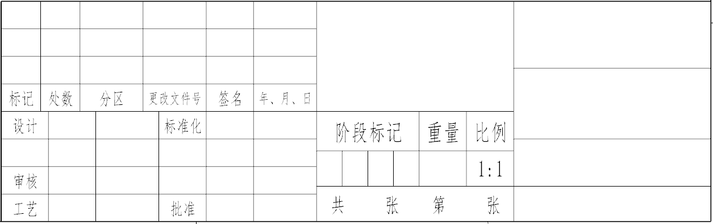

图1-27 绘制表格及填写

（3）单击【基本视图】命令，选择俯视图，而后调整好比例，选择合适的位置放置该视图，重复指令，依次选择合适的位置放置如图1-28所示。

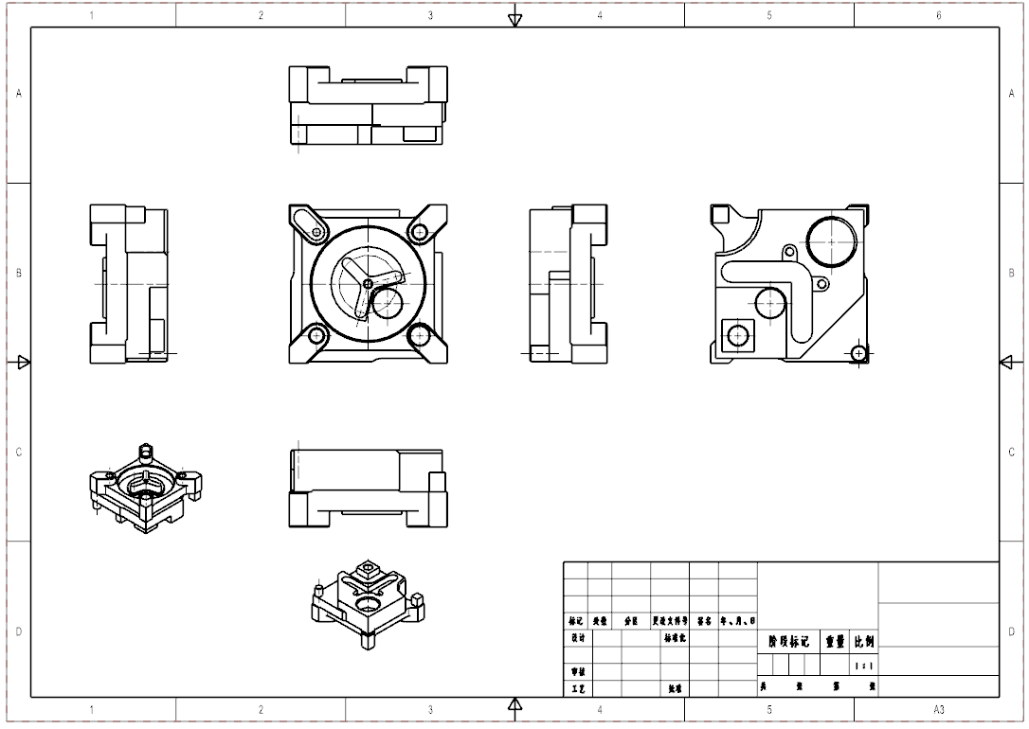

图1-28 放置视图

（4）创建全剖视图，点击【剖视图】命令，选择A-A所示剖切线，向左移动鼠标，完成视图的剖切，结果如图1-29所示。

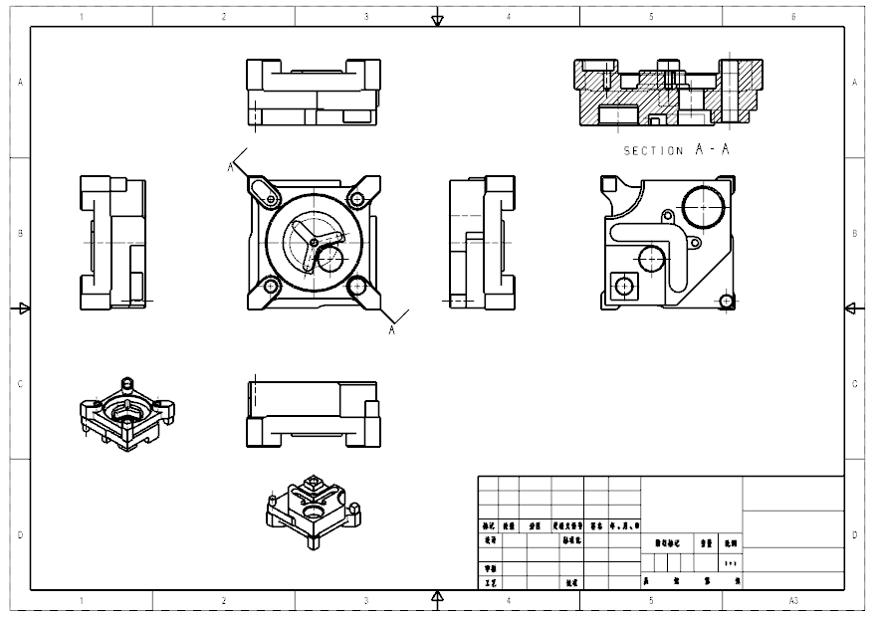

图1-29 完成剖视图

（5）尺寸的标准。单击【快速尺寸】命令，根据要求，选择所需要标准的几何要素依次进行标准，如图1-30所示。

（6）添加公差尺寸的标准。双击需要添加公差的尺寸，如图1-31所示，选择双向公差，而后更改其公差数值，点击回车键，完成更改。

（7）更改尺寸的样式和位置。单击需要更改的尺寸，而后点击【编辑设置】命令，在弹出的窗口中找到“文本”，点击“方向和位置”，方向更改为水平之上，位置更改为文本在短划线之上，如图1-32所示。

（8）添加表面粗糙度符号。在特征命令栏里点击【表面粗糙度符号】命令，而后在弹出的窗口更改：属性为需要移除材料，添加下部文本（a2），在设置里更改其形状大小到合适位置，根据其放置位置调整角度以达到旋转目的，如图1-33所示。

（9）添加尺寸的下缀。点击【注释】命令，根据其特征形状，输入想要表达的文字或者数值，放置其尺寸之下如图1-34所示。

（10）更改螺纹尺寸。单击“右键”，点击“设置”，再点击“直线/箭头”，找到“前缀/后缀”，再位置里选择“之前或之后”点击要使用的符号，然后输入所需要的数值或者符号，如图1-35所示。

（11）重复以上命令，将所有需要更改的尺寸样式、尺寸标注、公差符号、螺纹符号、表面粗糙度符号等全部标注完毕后，仔细对照原图，查看是否遗漏，而后，根据自己所出的工程图，去建模块，再画一次该模型，查看是否正确，有无遗漏等，以达到自查的目的，结果如图1-36所示。

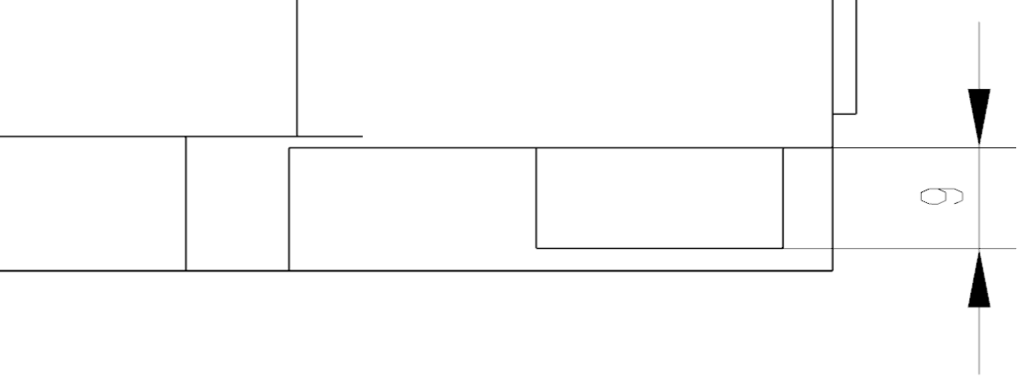

图1-30 标注尺寸

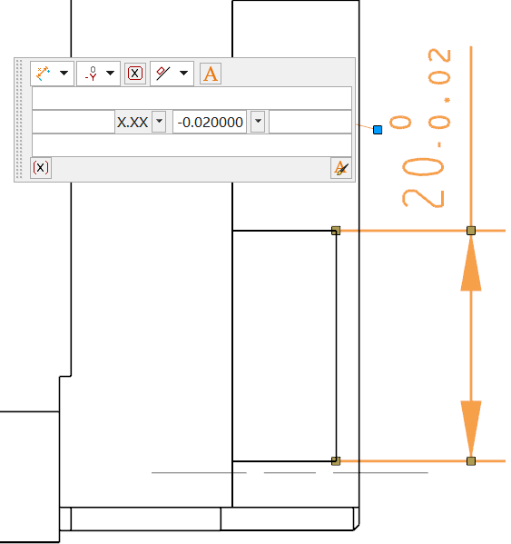

图1-31 添加公差尺寸

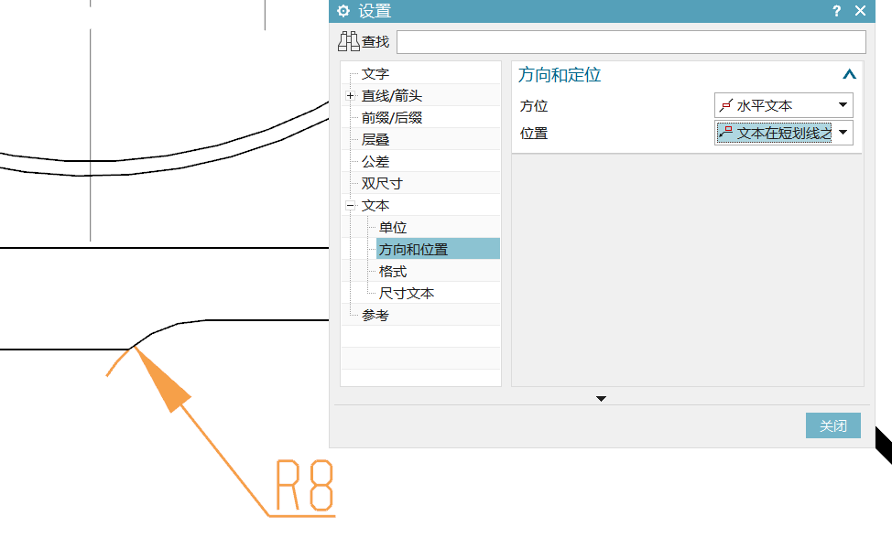

图1-32 更改尺寸样式及位置

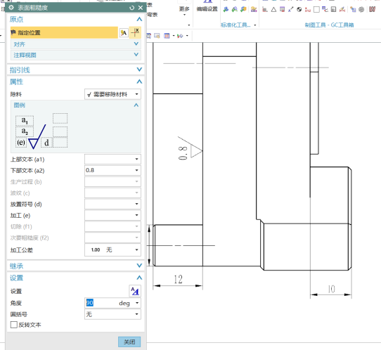 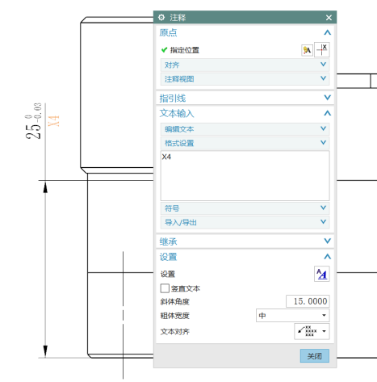

图1-33 添加表面粗糙度符号 图1-34 添加尺寸的下缀

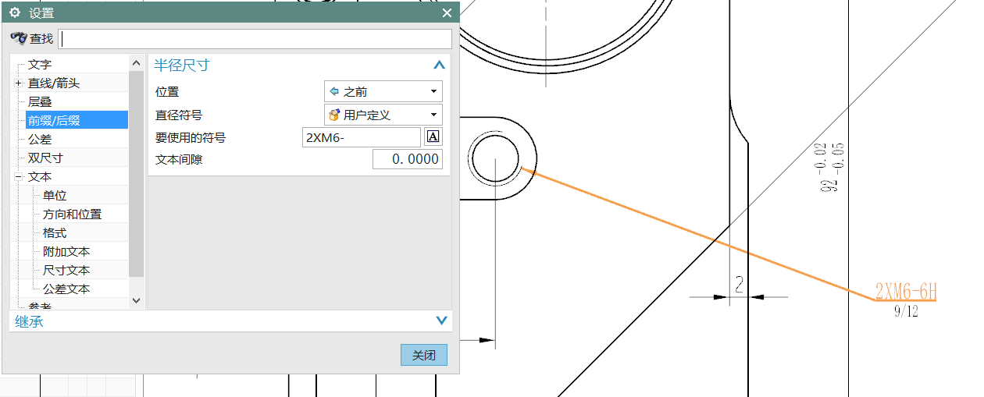

图1-35 更改螺纹尺寸

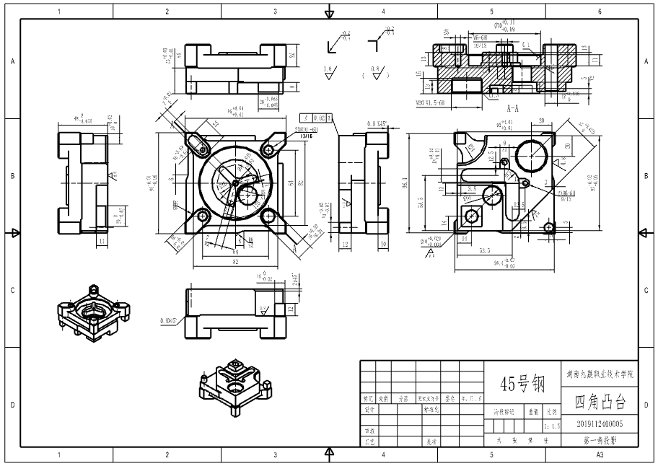

图1-36 全部尺寸已标注好

## 1.4 零件公差分析和精度分析

（1）零件图纸分析：考虑到本零件结构复杂，尺寸太多，在这里只分析主要尺寸。零件正面尺寸如表格1-1所示，反面尺寸如表格1-2所示。

表格1-1 正面主要公差尺寸

|  |  |  |  |
| --- | --- | --- | --- |
| 序号 | 项目 | 尺寸\mm | 偏差范围（数值） |
| 1 | 外形轮廓尺寸 |  | 98.01～98.04 |
| 2 |  | 97.96～97.99 |
| 3 |  | 47.965～48 |
| 4 | 凸台尺寸 |  | 15.97～15.99 |
| 5 |  | 24.97～25 |
| 6 | 凹槽尺寸 |  | 10.07～10.09 |
| 7 |  | 13.01～13.03 |
| 8 | 孔尺寸 |  | Ф18.006～Ф18.024 |
| 9 | 螺纹尺寸 | M30×1.5-6H |  |

表格1-2 反面主要公差尺寸

|  |  |  |  |
| --- | --- | --- | --- |
| 序号 | 项目 | 尺寸\mm | 偏差范围（数值） |
| 1 | 反面凸台尺寸 |  | 92.01~92.04 |
| 2 |  | 91.95~91.98 |
| 3 | 圆槽尺寸 |  | Φ70.09～Φ70.11 |
| 4 | 螺纹尺寸 | M6-6H |  |
| 5 | 通孔尺寸 |  | 12~12.018 |
| 6 | 孔的尺寸 |  | 9.93~9.95 |

（2）对零件精度进行分析：根据零件外形的分析得知，该零件为双面加工，需进行二次装夹，零件的长宽公差要求在0.05mm以内，尺寸标注的公差范围在0.02—0.03mm之间，精度较高为IT6到IT7级，未标注尺寸按GB/T1804-m。所以需要留足够的余量进行半精加工，以便确保达到精度要求。

# 第二章 机械加工工艺分析

## 2.1 零件图形分析

由上一章分析得，此零件由外形、平面、槽、边倒圆、孔、螺纹等几何特征组成，尺寸较多，存在薄壁，精度、表面质量要求较高，尺寸标注完整，公差等级大多为IT6到IT7级，能通过数控机床加工达到所需要的质量。

## 2.2 毛坯的选择

该零件的材质为45#钢，零件的大小为98\*98\*48，毛坯应该选择为100\*100\*50，由于本零件为单件，库房没有这个规格的毛坯，故用150×120×50的板料代替，毛坯如图 2-1所示。

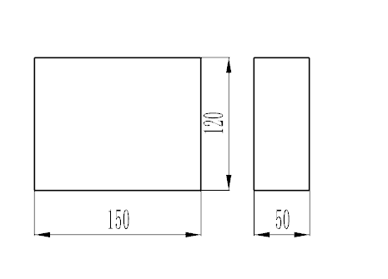

图2-1 毛坯图

## 2.3 零件加工工艺过程卡

根据对零件的分析、要求与毛坯的选择，对零件的加工工艺制定如表格2-1所示。

表格2-1 工艺卡

|  |  |  |  |  |  |  |  |  |  |  |  |  |
| --- | --- | --- | --- | --- | --- | --- | --- | --- | --- | --- | --- | --- |
| 湖南九嶷职业技术学院 | | 加工工艺卡 | 产品型号 | |  | 图号 | | | |  | | |
| 产品名称 | | 四角凸台 | 数量 | | | | 1 | |  |
| 材料编号 | 45 | 毛坯种类 | 钢件  毛坯尺寸 | | | 150\*120\*50 | | | | | |  |
| 工序号 | 工序内容 | | 车间 | | 设备 | 工具 | | | | | 计划工时 | 实际工时 |
| 夹具 | 量具 | | 刀具mm | |
| 1 | 下料 | | 下料车间 | |  |  | 游标卡尺 | |  | | 0.5h | 0.5h |
| 2 | 退火 | |  | | SX2-12-16 |  |  | |  | | 5h | 5h |
| 3 | 铣毛坯 | | 车间 | | 立式铣床 | 虎钳 | 游标卡尺 | | Φ50面铣刀 | | 1h | 1h |
| 4-1 | 正面加工 | | 实训楼一楼 | |  | 平口钳 |  | | 机夹刀、立铣刀，倒角刀，中心钻、钻头，铰刀，螺纹刀，丝锥 | | 4.5h | 4.5h |
| 4-2 | 反面加工 | | 实训楼一楼 | |  | 平口钳 |  | | 机夹刀、立铣刀、中心钻、钻头、丝锥、倒角刀 | | 4.5h | 4.5h |
| 5 | 去毛刺 | | 实训楼一楼 | |  |  |  | | 油石、刮刀 | | 0.2h | 0.2h |
| 6 | 质检 | | 实训楼一楼 | |  |  | 千分尺 | |  | | 0.5h | 0.5h |
|  |  |  |  | 设计（日期） | | | 校正 | 审核 | | | 批准 | |
| 标记 | 更改号 | 更改者 | 日期 |  | | |  |  | | |  | |

## 2.4 零件在数控机床上的装夹

本零件需要进行几次装夹，在加工时，我们需要保证零件的总长度为98mm，宽为98mm，高为48mm，工件在机床上或者夹具中时，用作确定位置的基准称为定位基准，定位基准分为粗基准和精基准。选择正确的定位基准是直接影响机械加工的质量和稳定性。

第1面，在数控机床上加工零件时，为保证工件的加工精度和加工质量，我采用的是用平口虎钳装夹工件，加工正面时，我们要把工件夹住20mm，露出来28mm，加工到22mm位置即可，留出来的余量是防止刀具在加工时打到虎钳，在加工时，我们要注意对刀，因为对刀的精度直接影响毛坯加工后的精度。

第2面，采用的也是平口虎钳，加工反面时，我们把工件夹住20mm,露出来28mm，加工到26mm，方法和第1面一样，就不多介绍了。

## 2.5 选择切削用量

在粗加工时，暂时不用考虑到工件表面的质量，所以我采用的是轻刀快跑，是为了提高生产的效率和减少刀具的磨损。

在精加工时，我们就要保证加工的质量，所以切削量不能过大，注意切削效率，合理安排好加工的时间。

在选用刀具时，根据刀具直径、铣削速度、进给的深度、机床动力和刚性等条件，我们尽可能选择较大的进给速度，如在精加工底面时，要根据被加工表面质量要求选择进给量；我们还要根据刀具的耐用性确定最佳的切削速度。根据查表常见的切削速度如表格2-2。

表格2-2 切削速度表格

|  |  |  |  |
| --- | --- | --- | --- |
| 加工材料 | 铣削速度V（m/min） | | |
| 钢 | 低碳钢（125~225） | 高速钢（200~275） | 合金钢（175~275） |
| 38~49 | 14~20 | 23~26 |

## 2.6 数控机床的加工路线

粗加工毛坯上表面→钻中心孔→钻孔→整体开粗采用轻刀快跑→二次开粗→精加工上表面→精加工上表面轮廓→铣螺纹→进行倒角→攻丝→反面装夹→粗加工下表面→下表面整体开粗→开粗结束冷却液冲5min去应力→钻中心孔→钻孔→精加工下表面→精加工下表面轮廓→进行倒角→攻丝

## 2.7 刀具选择

本零件结构较为复杂采用的是自动编程进行加工，因此不需要运用到半径补偿。在选择刀具时应遵循原则：精度高、刚性好、装夹调整方便，切削性能强、耐用度高。合理选用刀具不仅能提高加工效率，又能提高产品质量。本工序的刀具名称、刀具号、刀具型号等内容见表格2-3所示。

表格2-3 选择刀具

|  |  |  |  |  |  |
| --- | --- | --- | --- | --- | --- |
| 工步号 | 刀具号 | 刀具名称 | 刀柄型号 | 刀具 | 补偿 |
| 有效加工长度/mm | 长度补偿号 | |
| 1 | T01 | 中心钻Φ6 | BT40-SC32-105 | 20 | H01 | |
| 2 | T02 | 钻头Φ12 | BT40-ER32-100 | 30 | H02 | |
| 3 | T03 | 钻头Φ8 | BT40-ER32-100 | 20 | H03 | |
| 4 | T04 | 钻头Φ6 | BT40-ER32-100 | 25 | H04 | |
| 5 | T05 | 三刃立铣刀Φ10 | BT40-ER32-100 | 30 | H05 | |
| 6 | T06 | 三刃立铣刀Φ8 | ER32UM | 30 | H06 | |
| 7 | T07 | 倒角刀Φ10 | ER32UM | 70 | H07 | |

## 2.8 数控加工工序卡

表格2-4 正面加工工序卡

|  |  |  |  |  |  |  |  |  |  |  |  |  |  |
| --- | --- | --- | --- | --- | --- | --- | --- | --- | --- | --- | --- | --- | --- |
| 零件正面加工工序卡 | | | 零件图号 | | |  | | | | | |  | |
| 零件名称 | | | 四角凸台 | | | | | | 共1页 | 第1页 |
| C:\Users\Administrator\Desktop\xy\图片\33QXJH(OZI$5~U[ZZFZ4MXM.png33QXJH(OZI$5~U[ZZFZ4MXM | | | | | | 车间 | | 工序号 | | | | 工序名称 | 材料牌号 |
| 加工 | | 001 | | | | 加工正面 | 45 |
| 毛坯种类 | | 毛坯尺寸 | | | | 毛坯制件 | 每台件数 |
| 钢 | | 150×120×50 | | | | 1 | 1 |
| 设备名称 | | 设备型号 | | | | 设备编号 | 同时加工件数 |
| 加工中心 | | AVL650e | | | | 1号机床 | 1 |
| 夹具编号 | | | | 夹具名称 | | | 切削液 |
| QH160 | | | | 平口钳 | | | 乳化液 |
| 工位器具编号 | | | 工位器具名称 | | | 工序工时（分） | |
| 准终 | 件数 |
| 1 | | | 平口钳 | | |  | 1 |
| 工步号 | 工步  内容 | 工艺装备 | 主轴 转速 | 切削 速度 | | 进给量 | 背吃刀量 | | | | 进给次数 | 切削余量/mm | |
| r/min | m/min | | mm/min | mm | | | | 底面 | 侧壁 |
| 1 | 点孔 | Φ6中心钻 | 1000 | 31.4 | | 80 | 5 | | | | 1 | 0 | 0 |
| 2 | 钻孔 | Φ6钻头 | 800 | 15.072 | | 60 | 13 | | | | 1 | 0 | 0 |
| 3 | 开粗 | Φ10立铣刀 | 1500 | 45.312 | | 2000 | 1.5 | | | | 14 | 0.5 | 0.3 |
| 4 | 精加工底面 | Φ8立铣刀 | 4000 | 48.396 | | 500 | 0.5 | | | | 1 | 0 | 0.5 |
| 5 | 精加工侧壁 | Φ8立铣刀 | 4000 | 48.396 | | 500 | 4 | | | | 7 | 0 | 0 |
| 6 | 倒角 | Φ10倒角刀 | 2000 | 48.83 | | 1000 | 6 | | | | 1 | 0 | 0 |
| 7 | 手动攻螺纹 | Φ10丝锥 |  |  | |  |  | | | |  |  |  |
|  | | | | | 设计（日期） | | 校对 | | | | 审核 | 标准化 | 会签 |
|  | | | | | 2020/4/20 | |  | | | |  |  |  |

表格2-5 反面加工工序卡

|  |  |  |  |  |  |  |  |  |  |  |  |  |  |  |  |
| --- | --- | --- | --- | --- | --- | --- | --- | --- | --- | --- | --- | --- | --- | --- | --- |
| 零件反面加工工序卡 | | | | 零件图号 | | | |  | | | | | |  | |
| 零件名称 | | | | 四角凸台 | | | | | | 共1页 | 第1页 |
| C:\Users\Administrator\Desktop\xy\图片\OXYLMT7QL4_Q6_3}S1((DOX.pngOXYLMT7QL4_Q6_3}S1((DOX  工序简图 | | | | | 车间  间 | | | 工序号 | | | | | 工序名称  名称 | | 材料牌号 |
| 加工 | | | 002 | | | | | 加工反面  表面 | | 45 |
| 毛坯种类  种类 | | | 毛坯尺寸 | | | | | 毛坯可制件数 | | 每台件数  件数 |
| 钢 | | | 150×120×50 | | | | | 1 | | 1 |
| 设备名称  名称 | | | 设备型号  型号 | | | | | 设备编号  编号 | | 同时加工件数 |
| 加工中心  中心 | | | AVL650e | | | | | 1号机床 | | 1 |
| 夹具编号 | | | | | | | 夹具名称 | | | 切削液 |
| QH160 | | | | | | | 平口钳 | | | 乳化液 |
| 工位器具编号 | | | | | | 工位器具名称 | | | 工序工时（分） | |
| 准终 | 件数 |
| 1 | | | | | | 平口钳 | | |  | 1 |
| 工步号 | 工步  内容 | 工艺装备 | 主轴转速 | 切削速度 | | | 进给量 | | | 背吃刀量 | | 进给次数 | | 切削余量mm | |
| r/mm | m/min | | | mm/min | | | mm | | 底面 | 侧壁 |
| 1 | 开粗 | Φ10立铣刀 | 2500 | 47.075 | | | 2000 | | | 1 | | 22 | | 0.5 | 0.3 |
| 2 | 二次开粗 | Φ8立铣刀 | 3500 | 48.962 | | | 1000 | | | 1 | | 22 | | 0.5 | 0.3 |
| 3 | 精加工底面 | Φ8立铣刀 | 2000 | 48.962 | | | 500 | | | 0.5 | | 1 | | 0 | 0.5 |
| 4 | 精加工侧壁 | Φ8立铣刀 | 2000 | 48.962 | | | 500 | | | 6 | | 4 | | 0 | 0 |
| 5 | 倒角 | Φ10倒角刀 | 2000 | 47.83 | | | 1000 | | | 6 | | 1 | | 0 | 0 |
|  | | | 设计（日期） | | | 校对 | | | 审核 | | | 标准化 | | 会签 | |
|  | | | 2020/4/20 | | |  | | |  | | |  | |  | |

# 第三章 NX自动编程

## 3.1 公差处理

图纸的要求与公差分析得知，零件的外形轮廓、凹槽、凸台等特征的尺寸公差要求不一样，所以我们需要对模型进行公差处理，使模型尺寸尽量达到公差要求的中间值，才能保证零件精度。

零件正、反面的公差处理首先要在加工之前完成。此零件正、反面的公差处理方式一样，在第一章已经边绘制边处理公差，在这里就不重复介绍。

## 3.2 加工的基本设置

（1）创建150\*120\*50mm的毛坯并使其半透明化、选择加工环境、创建所需要的刀具，其过程如图3-1～图3-4所示。

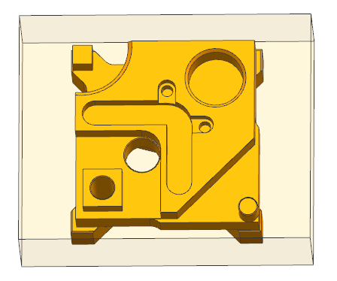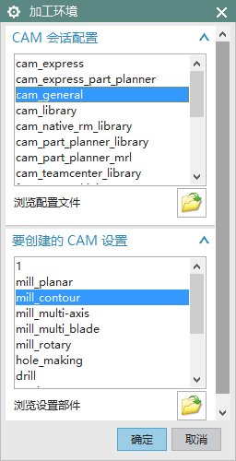

图3-1 创建毛坯图 图3-2 选择加工环境

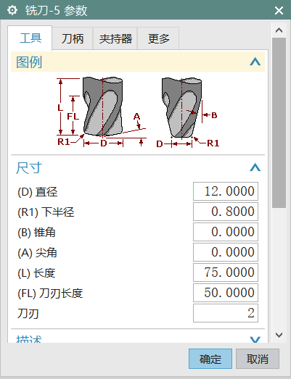 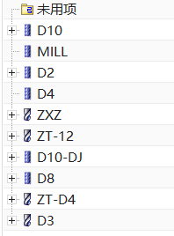

图3-3 创建刀具 图3-4 所需刀具

（2）创建几何体、选择毛坯、指定部件。如图3-5、图3-6所示。

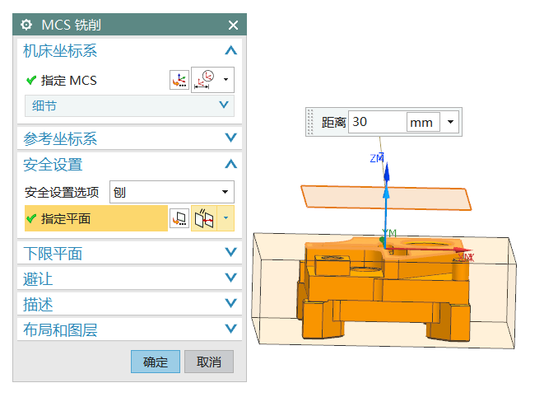 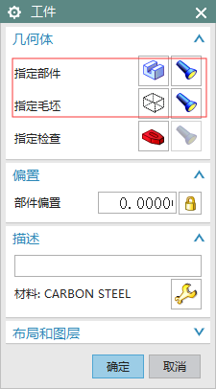

图3-5 选择平面创建毛坯 图3-6 打开工件指定好位置

## 3.3 生成刀路轨迹

（1）完成创建之后，选择加工方法，采用先点钻，再钻中心孔。如图 3-7、图3-8所示。

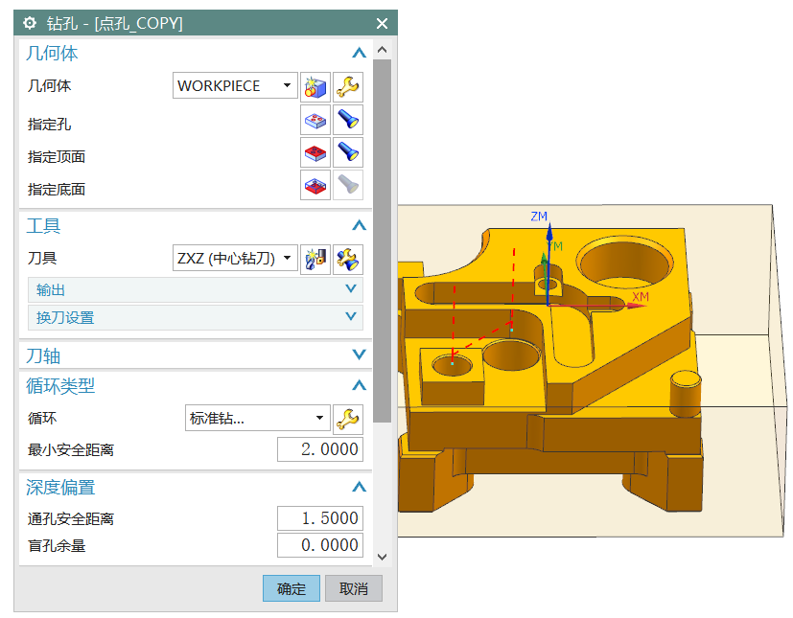 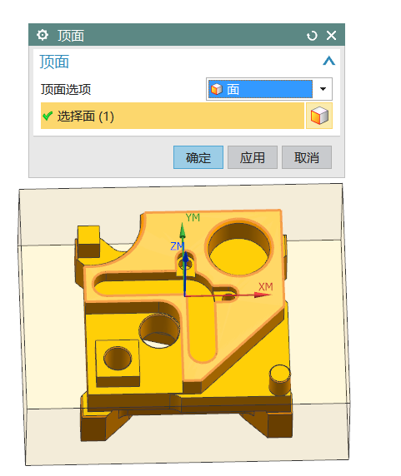

图3-7 钻孔的位置 图3-8 钻孔的平面

（2）采用深孔的加工方法，钻2个Φ12的孔，每钻5mm就返回最小安全距离，然后再往下钻。如图3-9、图3-10所示。

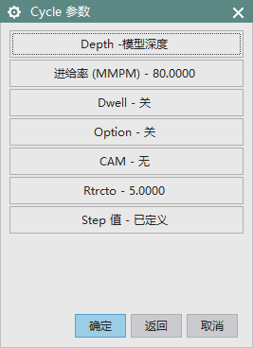 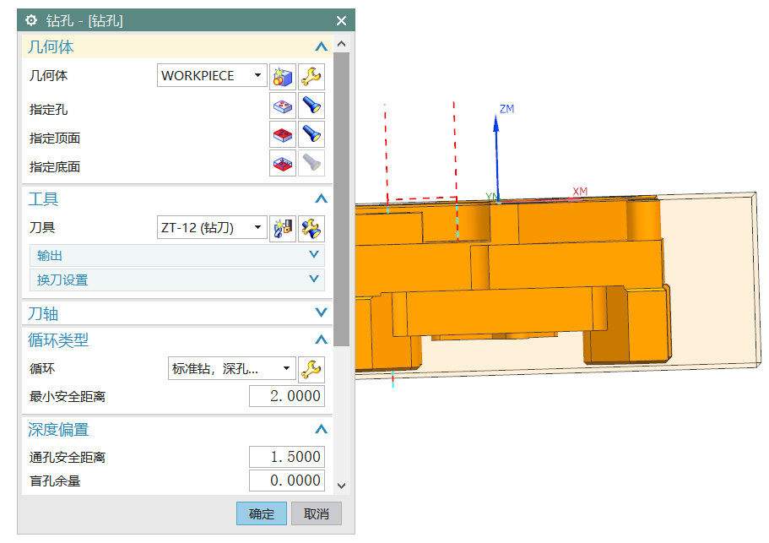

图3-9 设置参数 图3-10 设置安全距离

（3）开粗我选用的加工方法是型腔铣，所以不需要选择加工区域。选择顺铣，底面余量留0.5mm，侧面余量留0.3mm的方式。如图3-11、图3-12所示，结果如图3-13、图3-14所示。

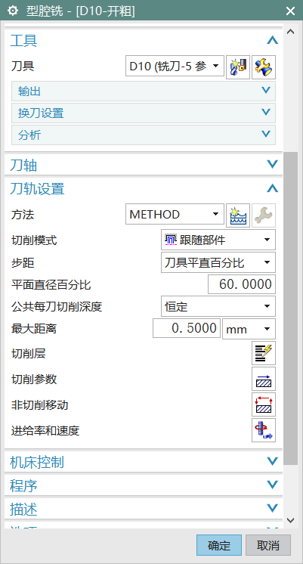 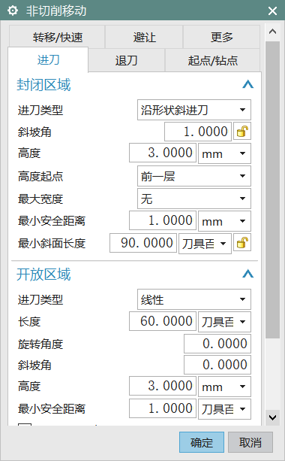

图3-11 刀轨设置 图3-12 设置进刀参数

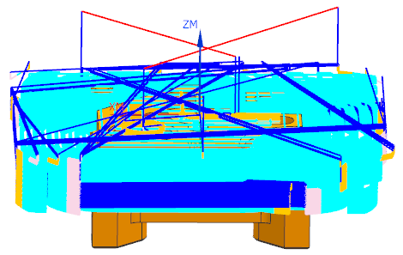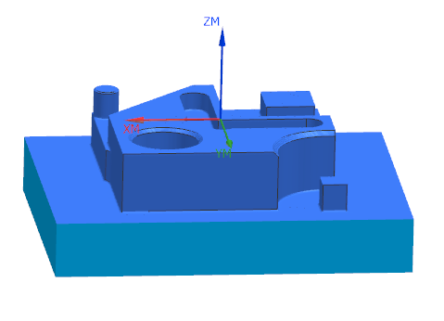

图3-13 粗加工刀路轨迹图 图3-14 粗加工完成图

（4）进行二次开粗还是采用型腔铣，用参考刀具的方式来加工。其他参数与上一步骤开粗的一样。过程如图3-15～图3-18所示。

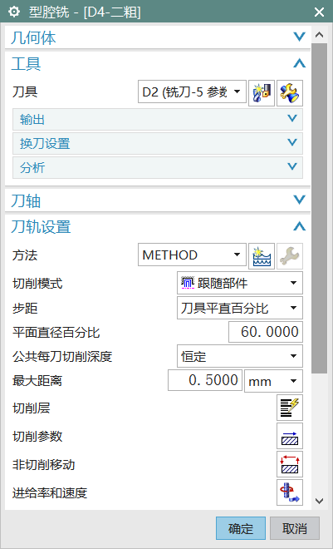 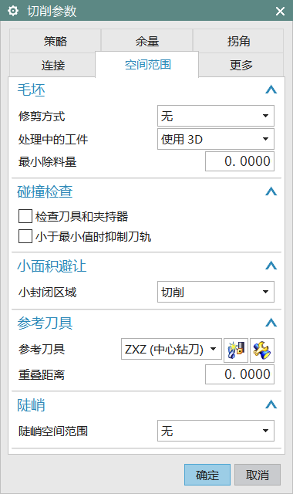

图3-15 二次开粗刀轨设置 图3-16 切削参数设置

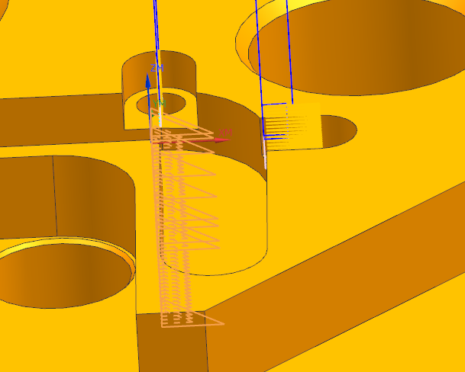 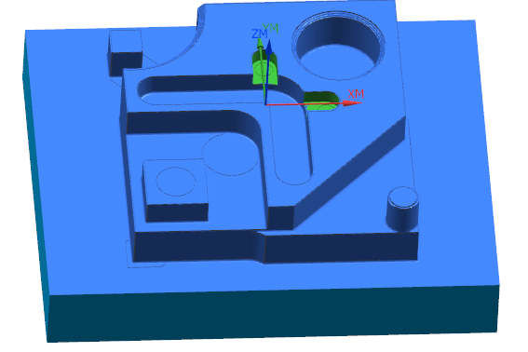

图3-17 二粗加工刀路轨迹 图3-18 二粗加工完成图

（5）二粗完之后，已经对零件的大部分特征开粗完成。还剩下一些倒角边残料需要用Φ10刀具倒角。如图3-19～图3-22所示。

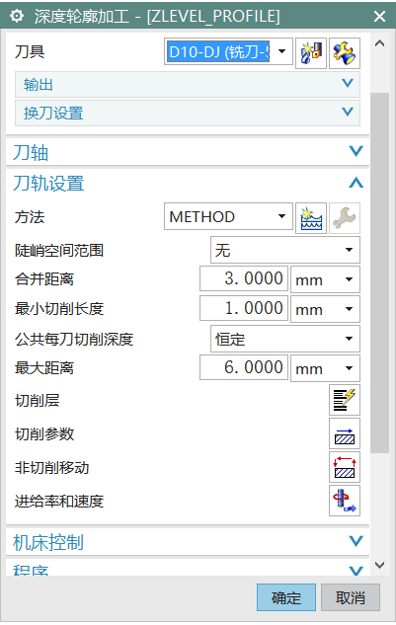 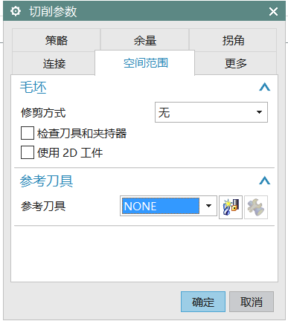

图3-19 去除边残料 图3-20 切削参数的设置

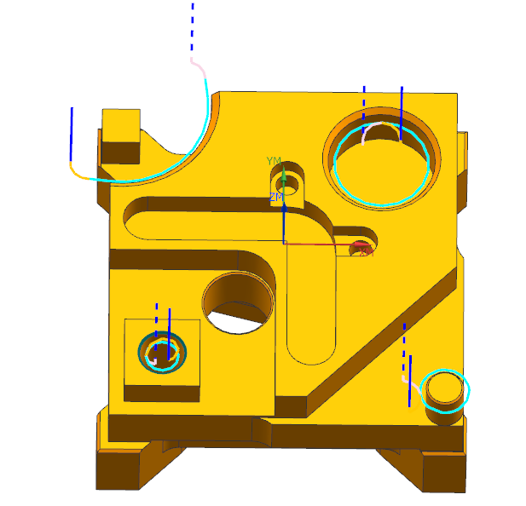 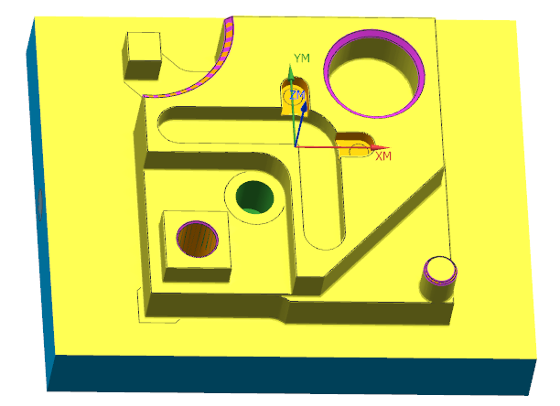

图3-21 去除倒角多余的残料 图3-22 去除残料完成

（6）清完角之后就代表着此零件已经全部开粗完成，剩下的便是精加工了。其所用方法是：用Φ8的立铣刀精加工大部分特征，用面铣的方式，选择所需要加工的底面。精加工底面时，底面不留余量。如图3-23～图3-25所示。

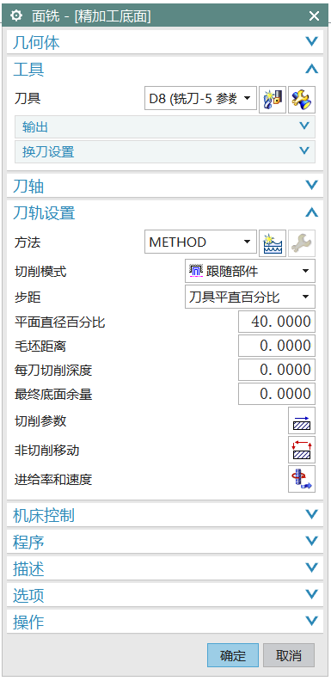 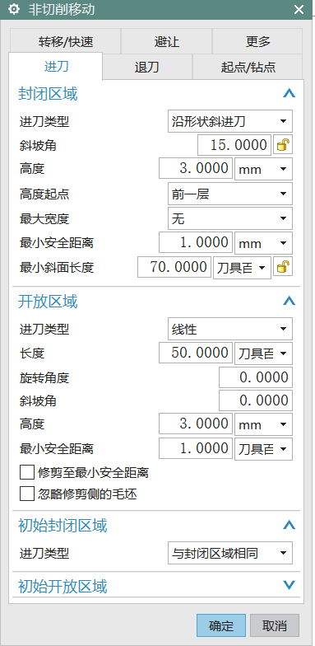

图3-23 精加工反面刀轨设置 图3-24 精加工反面进刀参数

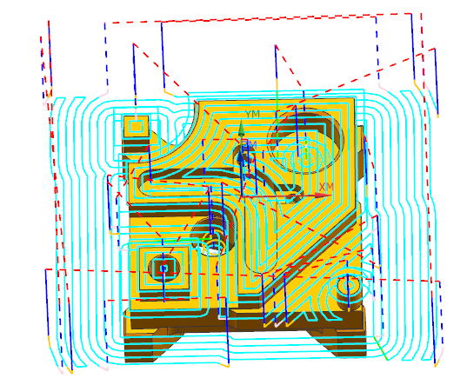

图3-25 精加工底面刀具轨迹

# 第四章 后处理制定与G代码生成

## 4.1 后处理制作

编程完成刀路轨迹后，就要进行后处理的生成。NX的后处理需要根据机床的系统、参数用后处理构造器做一个后处理出来。其过程如图4-1～图4-7所示。

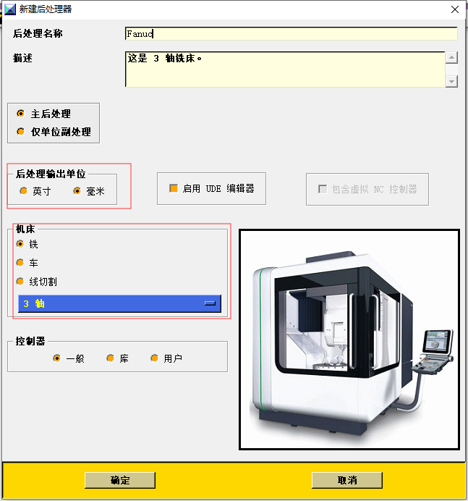

图4-1 选择机床

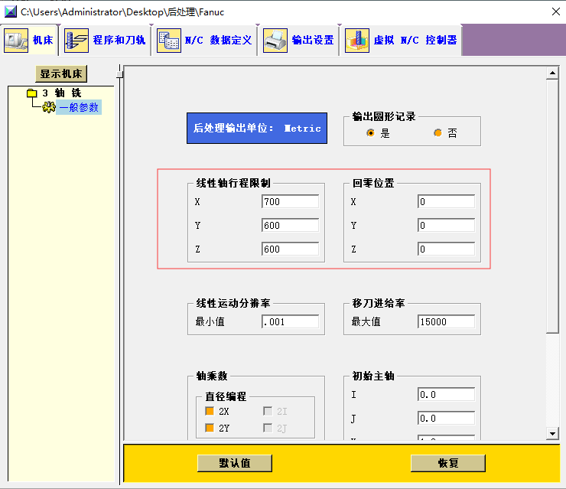

图4-2 设置机床行程

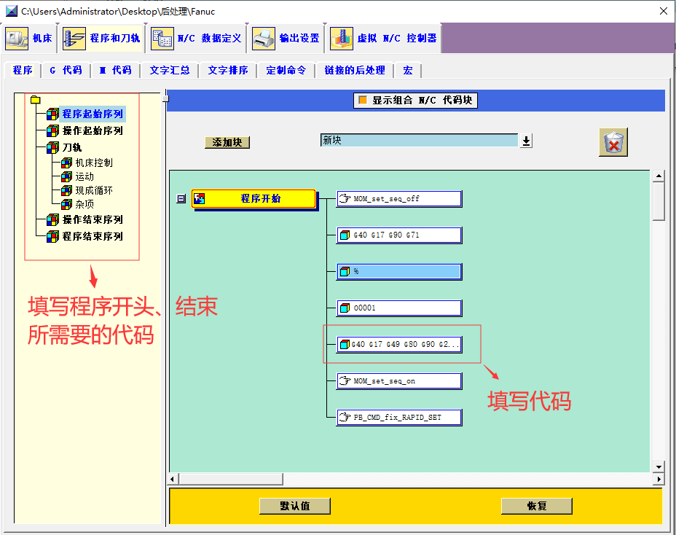

图4-3 填写程序中所需要的代码

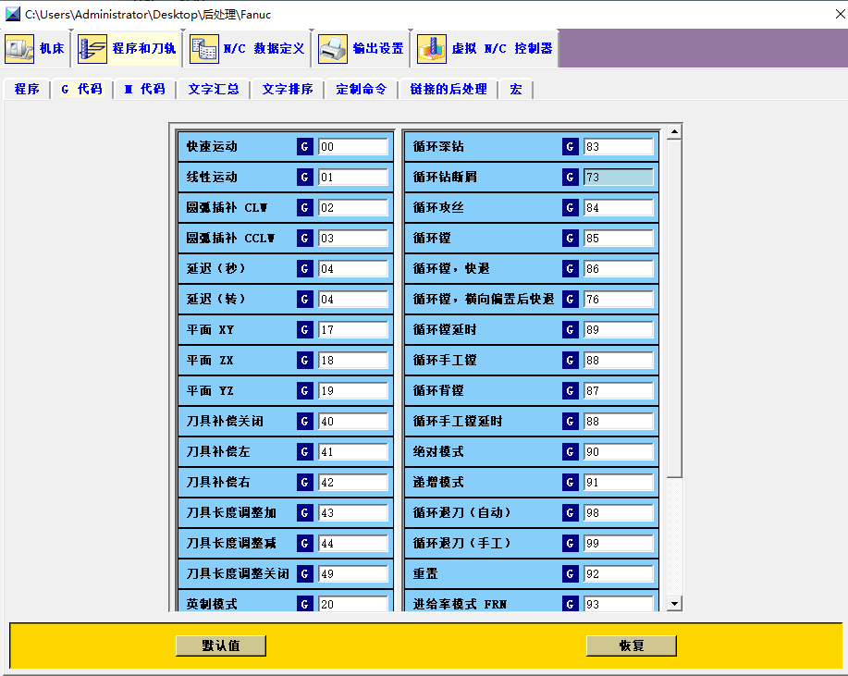

图4-4 根据机床系统填写正确的G代码

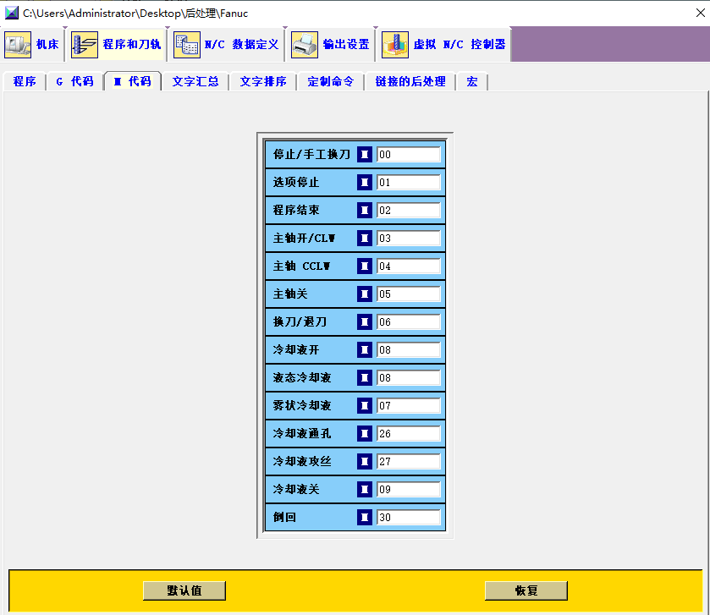

图4-5 根据机床系统填写正确的M代码

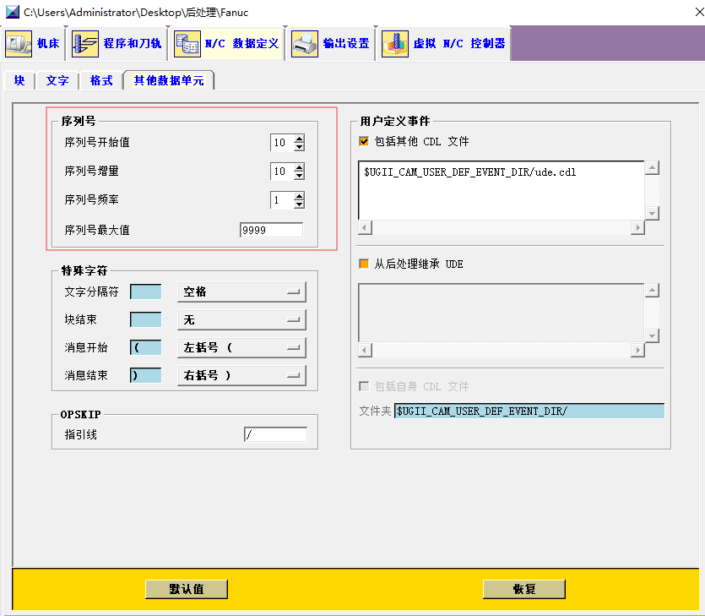

图4-6 设置程序序列号

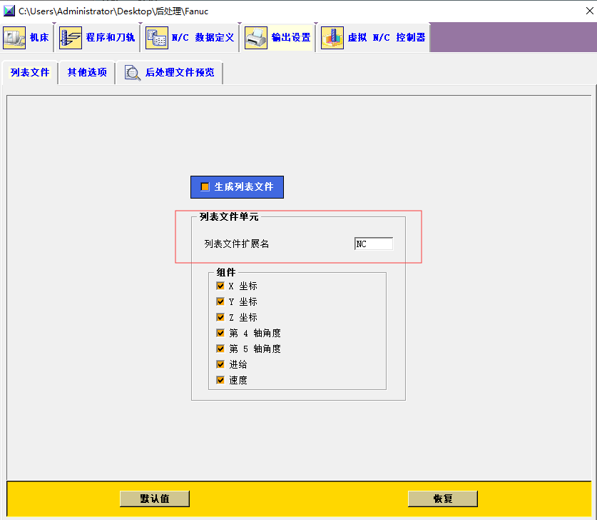

图4-7 设置后处理出来的程序文件格式

## 4.2 后处理生成G代码

根据图 4-1～图 4-7所示过程，已经完成UG后处理的制作，生成def、pui、tlc这三个文件。如图 4-8所示。

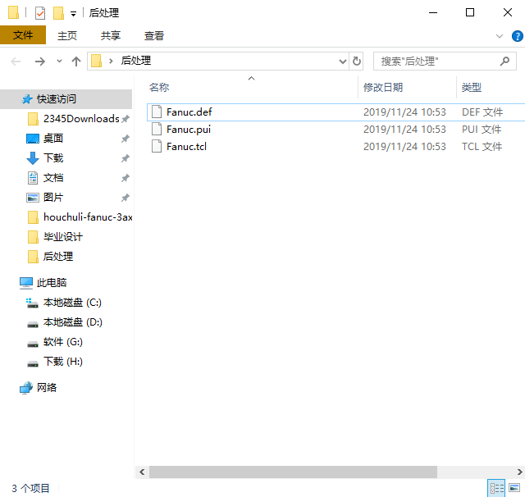

图4-8 生成文件

后处理完成之后，便是对编程出来的刀路进行后处理以此产生输入机床的G、M代码。如图 4-9所示。

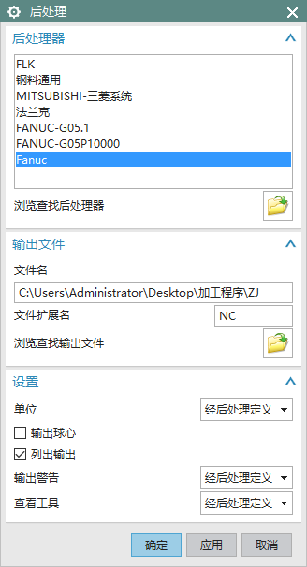

图4-9 生成代码

编程出来的刀路G、M代码程序如下所示，由于自动编程出来的程序过于繁琐，因此只能是部分程序。

%

O1

G40 G54 G17 G49 G80 G90 G21

G91 G28 Z0.0

T01 M06

G00 G90 X-32. Y-32. S1000 M03

G43 Z30. H01

G99 G81 X-32. Y-32. Z-2. R2. F50.

X-12. Y-12. R2.

G80

G00 Z30.

N0001 M05

G91 G28 Z0.0

T02 M06

G00 G90 X-32. Y-32. S1000 M03

G43 Z30. H02

G99 G83 X-32. Y-32. Z-53.105 R2. F50. Q3.

G99 G83 X-12. Y-12. Z-32.105 R2. F250. Q3.

G80

G00 Z30.

M05

N0003 G91 Z0.0

M30

%

# 第五章 Vericut仿真

## 5.1 Vericut简介

首先用软件把刀路编出来，后处理只是出程序的一个小部分。我们最终的目的是要处理出、安全、高效、利于加工的程序，以便降低加工成本。我们对程序的检验也就必不可少，我们需要利用Vericut软件对程序进行一个仿真检验，才能更好的检验出程序的安全性、加工真实性等。

Vericut是世界比较强的数控模拟仿真软件之一，由美国CGTECH公司开发的。包括NC程序检验、机床运动仿真等模块，可仿真数控车床、铣床、加工中心等多种数控机床。意义在于：我们可以及时的检验出NC程序中的一些错误，避免错误的程序上机床以便减少残料或空刀，提高了生产效率。若程序检验合格便可以在机床上进行加工，若发现问题便需要及时纠正，纠正之后重新检验程序是否合格。

## 5.2 验证程序

Vericut软件检验程序的安全性操作如图 5-1～图 5-12所示。

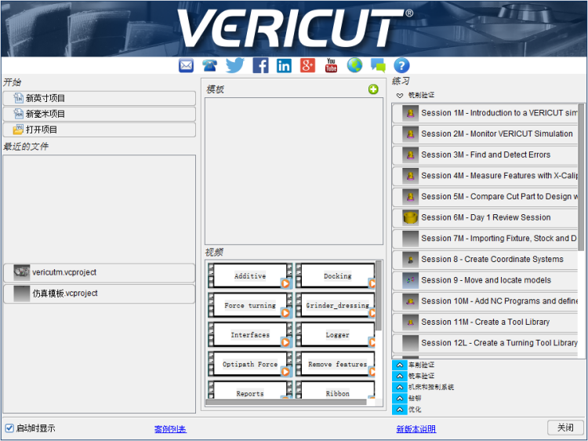

图5-1 进入Vericut软件

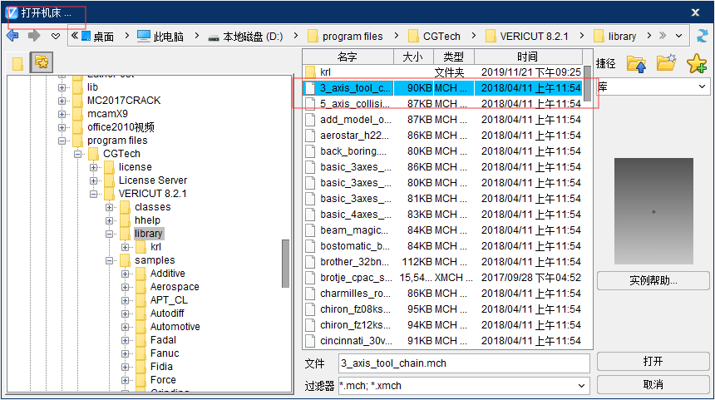 图5-2 选择机床

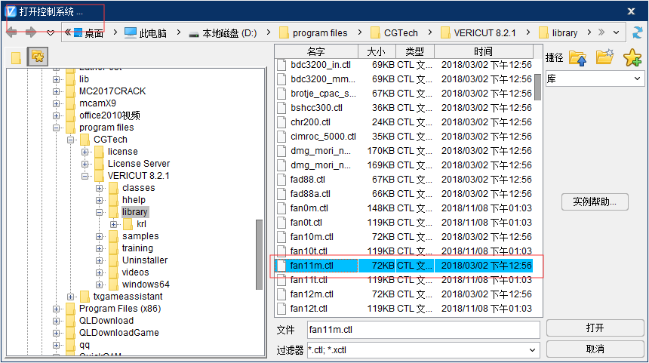图5-3 选择机床系统

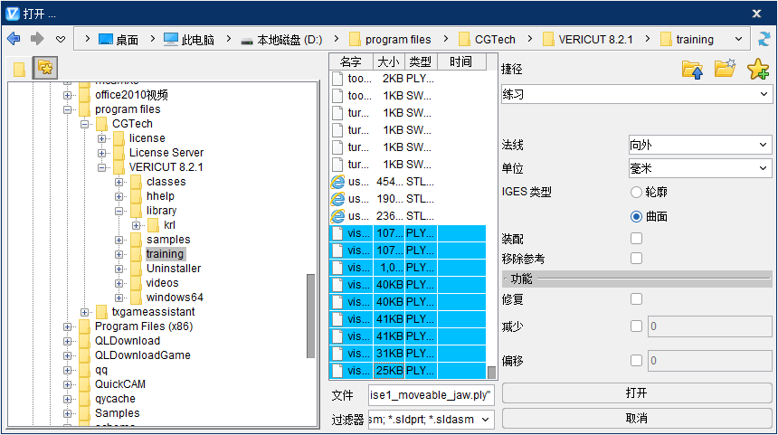 图5-4 添加夹具

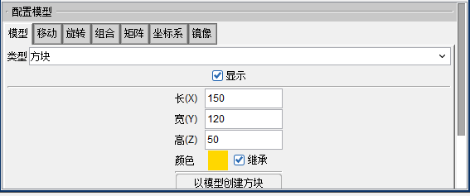图5-5 创建毛坯

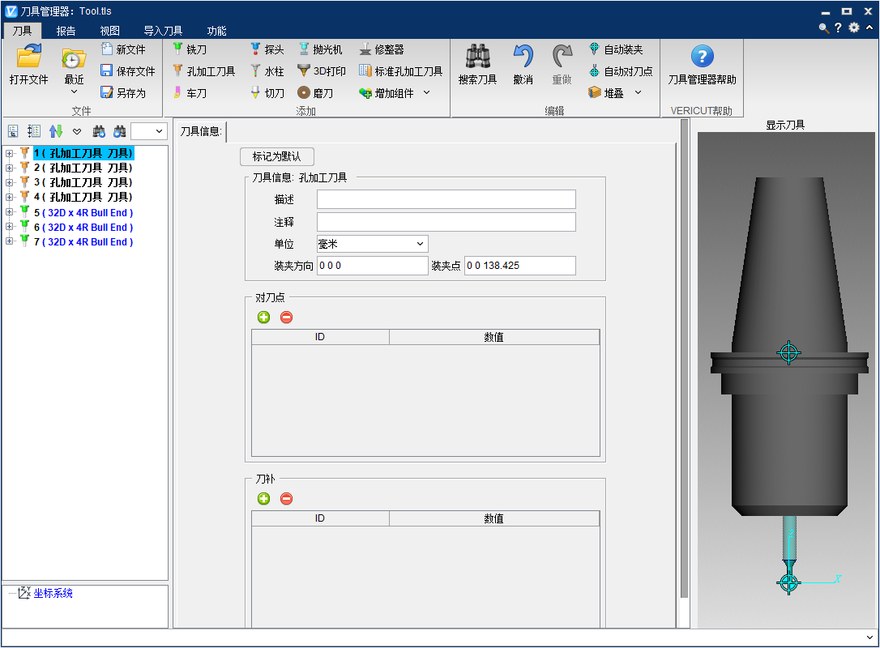图5-6 创建所需要的刀具

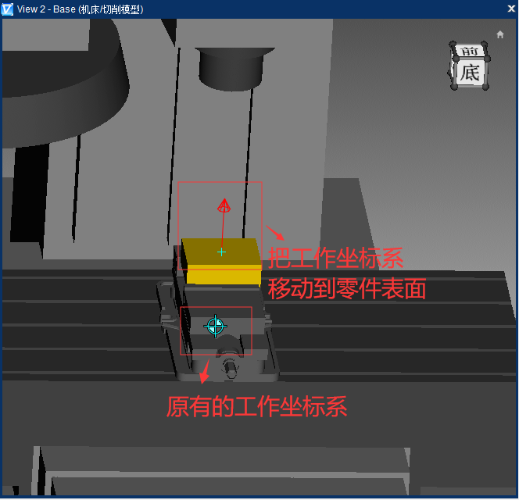

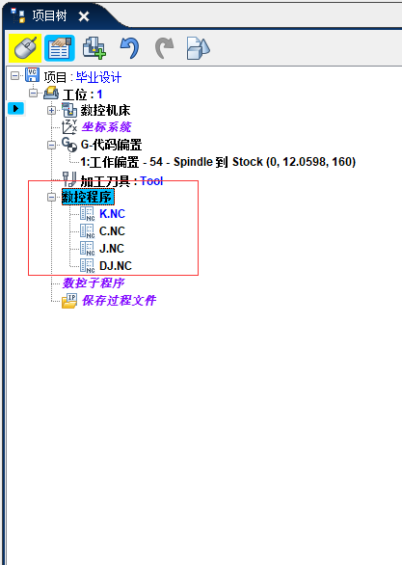 图5-7 移动工作坐标系 图5-8 输入正面加工程序

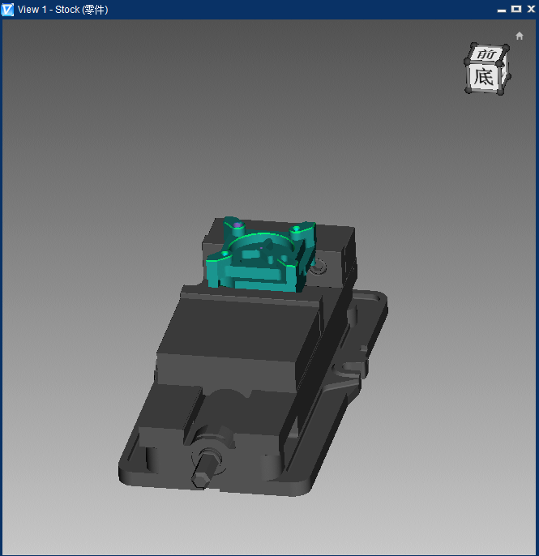 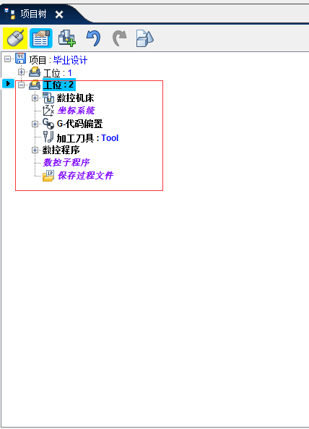

图5-9 加工正面完成图 图5-10 创建一个新工位

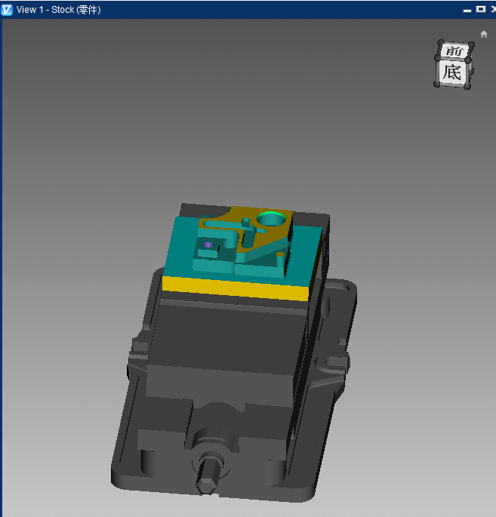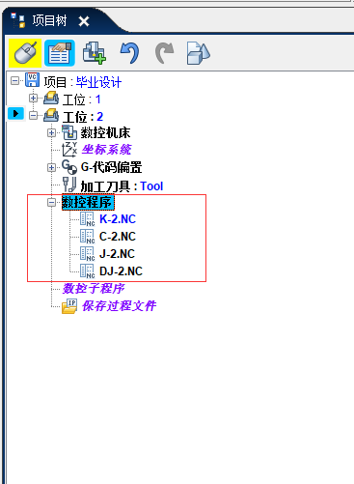图5-11 输入反面加工程序 图5-12 反面加工完成图

如上过程所示，此零件的正、反面加工程序已效验完毕。在Vericut仿真软件中没有发现此加工程序出现过切、撞机等危险性，说明该程序有安全性、加工效率较高，可在机床上进行试切。

# 第六章 试切削

## 6.1 对刀操作

对刀是为了在机床上装夹后，方便刀具运转时有一个参考点，用于确定工件在坐标的位置。在加工中心上的对刀点我们应该选择坐标系的原点，至少是与X、Y方向重合。这样也有利于保证对刀的精度，减少对刀的误差。

## 6.2 对刀方法

常用的对刀方法：试切法、寻边器对刀、分中棒对刀、百分表对刀、杠杆百分表对刀。

（1）试切法：操作的方式比较简单，缺点：对刀时会在工件上留下痕迹，对刀的精度也不高，只适用于零件在粗加工时的对刀。其方法是：在零件左边碰一下，将相对坐标清零，在零件右边碰一下，记录数据，然后将X轴摇到记录数据的一半，就得到了X轴的中心点。Y轴同理。

（2）寻边器对刀：操作方式较为简单也很快捷，对刀的精度也较高，也不会在工件上留下痕迹，一般加工精度较高的工件都会使用寻边器对刀。

（3）百分表对刀：操作起来较为简单，但此方法会在工件上留下痕迹，精度也不高，只适合用于零件的粗加工对刀。

（4）杠杆百分表对刀：对刀的精度较高，但操作方法相对来说比较麻烦，效率也就比较低。其方法为：首先固定在表座上，当表头旋转时，让表头慢慢靠近平面，当指针跳动幅度在对刀的误差内，此时可认为主轴的旋转中心与被测孔中心重合, 输入此时机械坐标系中X 和Y 的坐标值到G54 中。

（5）此零件需要二次装夹，在加工时我们需要结合加工实际情况，从切削用量的选择，数控机床的加工路线，还有刀具的选择，为了减少对刀的次数，零件的精度，所以采用寻边器、百分表对刀的方式。

## 6.3 加工需注意事项

（1）操作人员必须穿戴好工作服、安全帽、安全鞋、护目镜等；

（2）在机床停止时进行刀具调整，确认刀具在换刀过程中不和其他部分碰撞；

（3）不得把手伸入其中；

（4）熟悉机床的紧急开关作用与位置以及机床操作的顺序；

（5）准备加工时应检查程序与对应的刀具是否一致；

（6） 机床运转时不得调整刀具以及测量零件。

## 6.4 首件试切

把通过Vericut仿真验证后的程序输入机床进行加工，先打开单段运行，在机床上确认下刀点、下刀高度没有问题之后，打开切削液对零件进行切削。加工效果如图6-1所示。

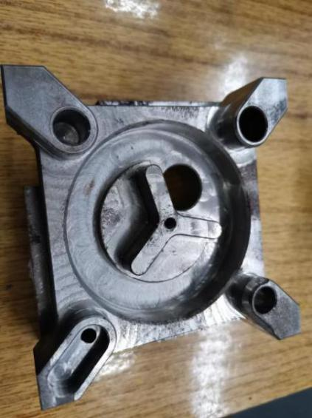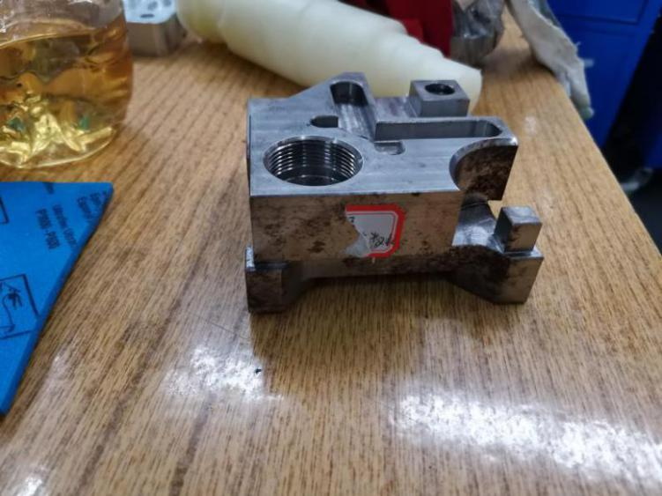

图6-1 零件加工完成

# 总 结

通过本次毕业设计，让我们加深了对工件的结构分析、选择机床以及加工工艺的认识，对我们所学的知识进行巩固，同时也认识到我们所学的知识不全面，因此我们即使离开了学院也应该继续、虚心的学习。

本次的毕业设计采用45#钢的材料。此材料硬度较高，不易切削。装夹时容易留有夹痕，因此也考验我们是否熟悉装夹装置，装夹零件是应该如何掌握力度。

此次毕业设计的重点在于：如何保证零件精度、零件的结构工艺分析、刀具与机床的选择、加工顺序以及切削用量等等。所以我们采取的方式是半精加工，为了保证零件的精度，需要对零件进行多次测量。

毕业设计是对我们在学院进行学习成果的一个检验，检验我们对专业知识掌握，理解了多少，能不能灵活运用这些知识。也是我们以后在社会中少不了的过程。在做毕业设计过程中，能使我们看到自己不足，在今后的社会实践中会更努力的去充实与完善自己。

感谢学院的栽培与指导老师的悉心教导。在做毕业设计的过程中遇到过许多细节上的问题 ，如果没有指导老师的悉心教导与详细讲解问题所在，可能无法把毕业设计做的更好。指导老师有时候给我们补充一些课外的知识，让我更熟悉本专业的知识。

# 参考文献

[1] 编委会.加工中心操作工（基础知识 中级技能）[M].北京:劳动版,2010.

[2] 沈建峰.数控铣床/加工中心技能鉴定考点分析和试题集萃[M].北京,2013.

[3] FANUC 0i-MC 系统编程与机床操作说明书.

[4] SIEMENS 802D 系统编程与机床操作说明书.

[5] 杨安林.机械制图 [M].北京:湖南科学技术出版社，2013.

[6] 孙玉福,孟迪主.金属材料速查速算手册[M].北京:机械工业出版社,2013.

[7] 刘昌丽,周进.UG NX 8.0 中文版完全自学手册[M].北京:人民电邮出版社，2012.

[8] 董朋莎,孙会来.基于 VERICUT 的变螺距螺杆多轴数控加工仿真研究[J].组合机床与自动化加工技术.

[9] 任德宝.数控加工切削参数优化探讨与实践[J/OL].世界有色金属.

[10] 荆鑫.试论数控机床的高速高精技术[J/OL].世界有色金属.

[11] 卢秉恒.机械制造技术基础[M].北京：机械工业出版社，2007

[12] 张秀珍,冯伟.数控加工课程设计指导作[M].北京：机械工业出版社，2009.

[13] 安承业.机械制造工艺基础[M].北京：天津大学出版社

[14] 杨胜群.VERICUT数控加工仿真技术[M].北京：清华大学出版社，2010.

[15] 陆亦工.公差配合与测量技术[M].北京：中国传媒大学出版社，2010.

[16] 蔡厚道,张歧生.数控机床构造[M].北京：北京理工大学大学出版社，2007.

[17] 徐弘海.数控机床刀具及其应用.北京：化学工业出版社，2005.

[18] 郑贞平，黄云林，黎胜容. VERICUT7.0中文版数控仿真技术与应用实例详解.北京：机械工业出版社，2011.

[19] 人力资源和社会保障部教材办公室.数控加工工艺（第三版）.北京：中国劳动保障出版社，2011.

[20] 倪祥明.数控机床及数控加工技术.北京：人民邮电出版社，2011.

[21] 朱勇.数控机床编程与加工.北京：中国人事出版社，2011.

[22] 关雄飞.数控加工工艺与编程. 北京：机械工业出版社，2011.

[23] 王秋敏，宋嘎.数控机床故障诊断与维修[M].上海：华东师范大学出版社，2014.

